Добавлены категории:
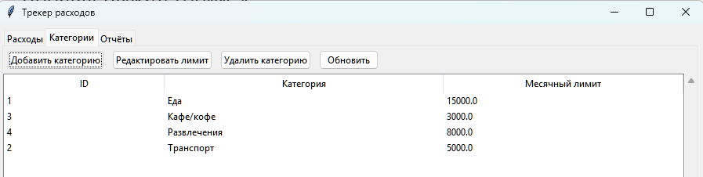
Добавлены расходы
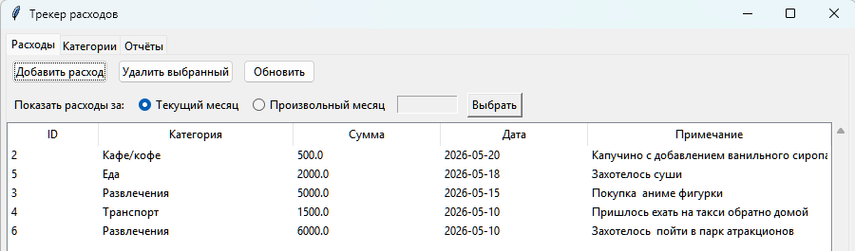
Сформирован отчёт за май 2026:
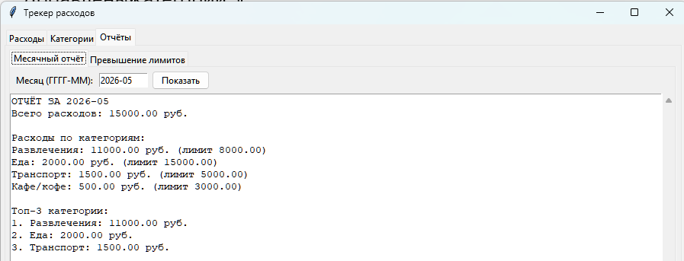
Фильтр расходов за май
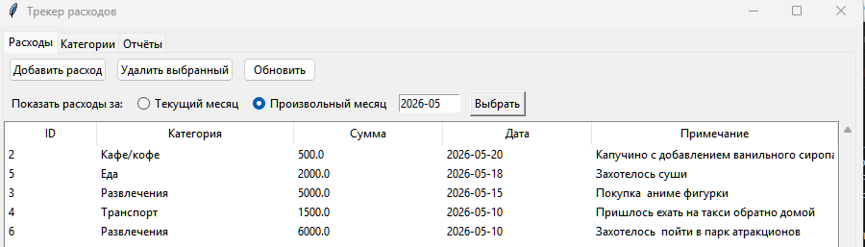

Удаление расхода
